

Manual de Instalação LabBook
Maio de 2024

Índice
Introdução 3
Procedimento de instalação 4
Ligar à conta user_labbook 10
Atualização do software LabBook 11
Manual de utilização do LabBook 15

Introdução

O LabBook é um software que ajuda a gerir os dados de biologia médica indispensáveis para garantir resultados laboratoriais de qualidade.

A Fundação Mérieux não poderá, em caso algum, ser responsabilizada por qualquer dano direto ou indireto, previsível ou não, relacionado com o mau funcionamento ou a avaria do software LabBook.

É importante referir que o LabBook não se destina à gestão de bancos de sangue e que os utilizadores do LabBook devem cumprir a legislação do seu país em matéria de informática de laboratórios de medicina laboratorial antes de qualquer utilização.

Descarregou o ISO do LabBook no site www.lab-book.org

Atenção, a instalação irá apagar todo o conteúdo do seu computador (dados, programas e sistema operativo)! Certifique-se de fazer uma cópia de segurança do seu computador antes de continuar com este manual.

Tenha também cuidado se já for utilizador do LabBook 2.5 ou 2.9, faça uma cópia de segurança num dispositivo de armazenamento (pen USB ou disco rígido externo); encontrará no manual «Cópia de segurança e restauração» o procedimento de migração do LabBook 2.5 para 3.X ou do LabBook 2.9 para 3.X.

Se pretender utilizar uma pen USB de instalação, recomendamos que utilize: Rufus ou UNetbootin.

Procedimento de instalação
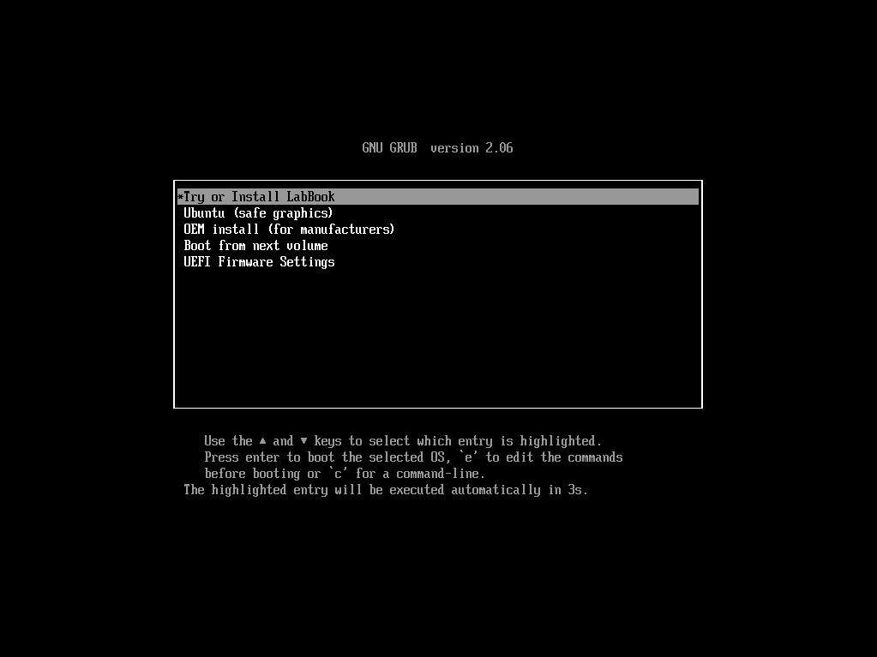
Selecione «Try and Install LabBook» ou aguarde alguns segundos. Os outros menus destinam-se a especialistas que pretendem, por exemplo, reparar um LabBook com defeito.
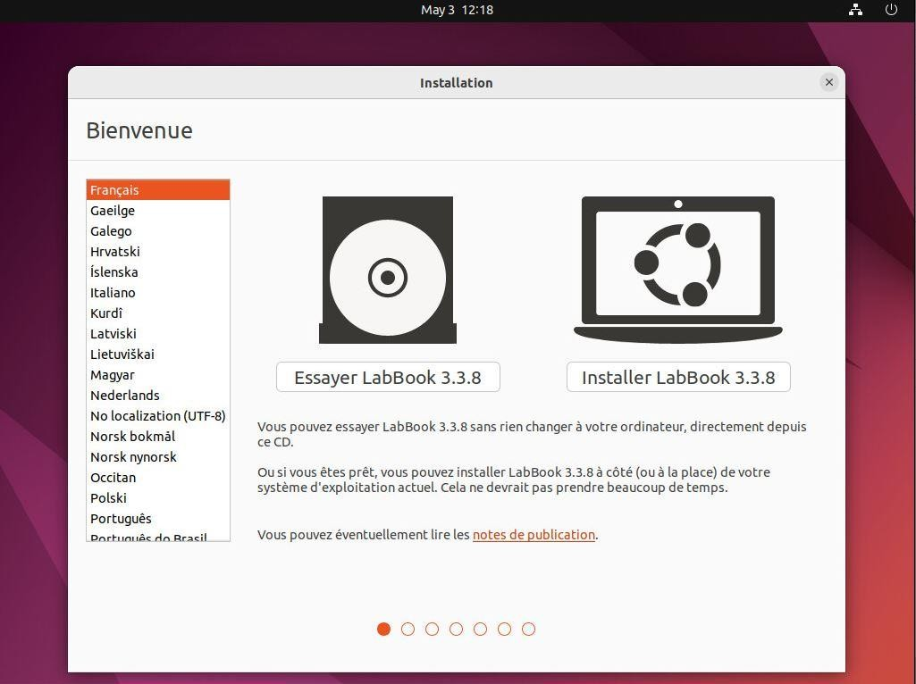
Selecione «Instalar LabBook 3.X».

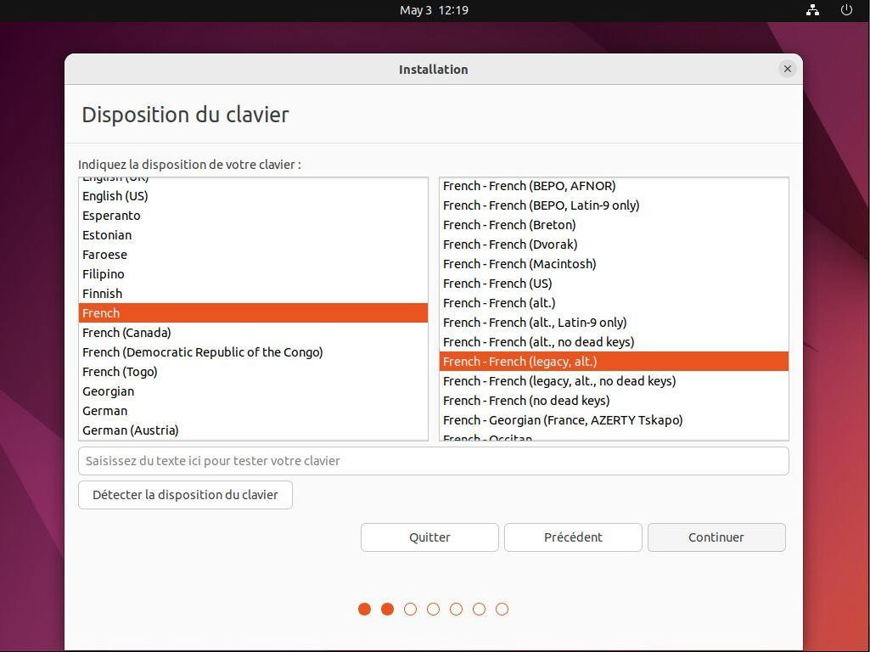
Escolha o seu teclado e, em seguida, «Continuar».

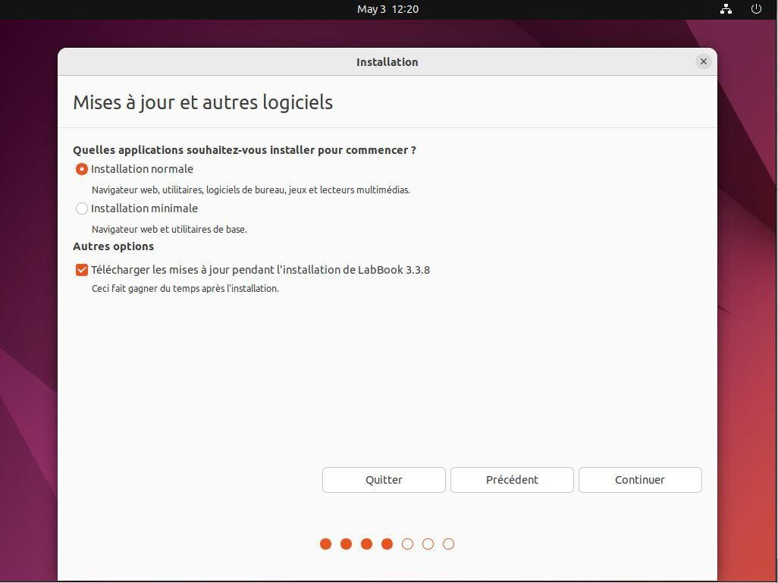
Selecione «Continuar».

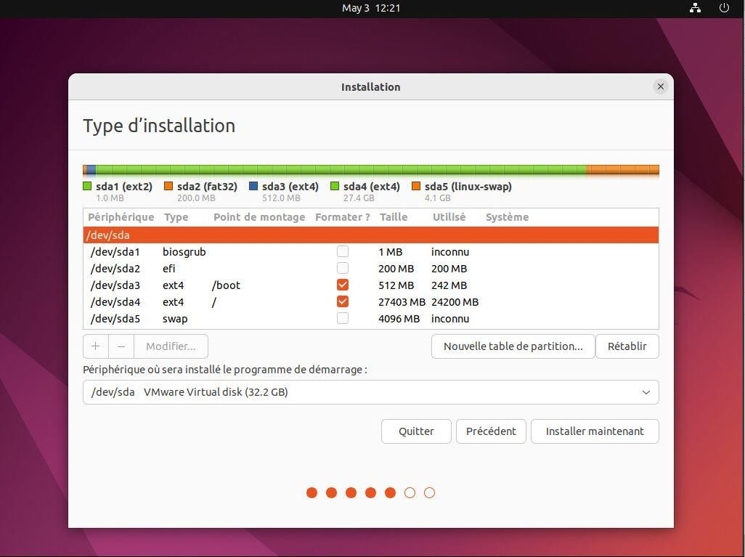
Selecione "Instalar agora", a menos que pretenda alterar a configuração sugerida.
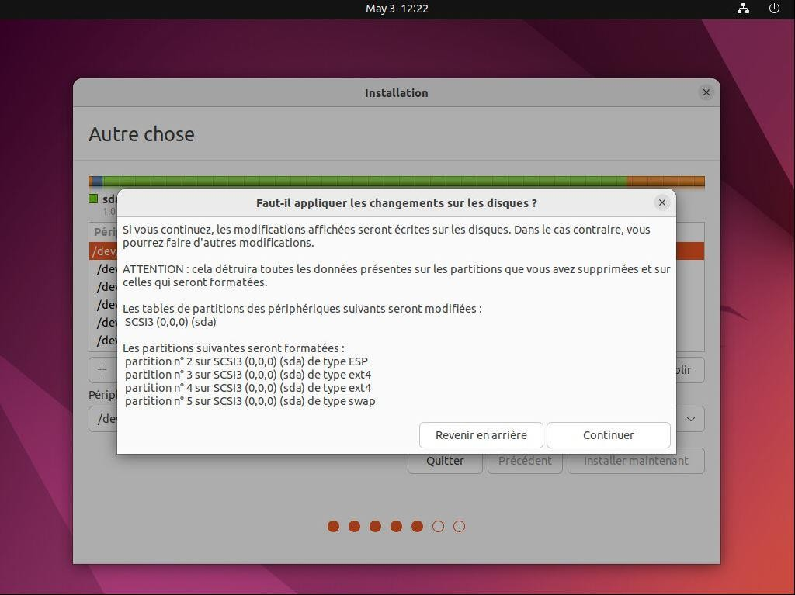

Selecione "Continuar".

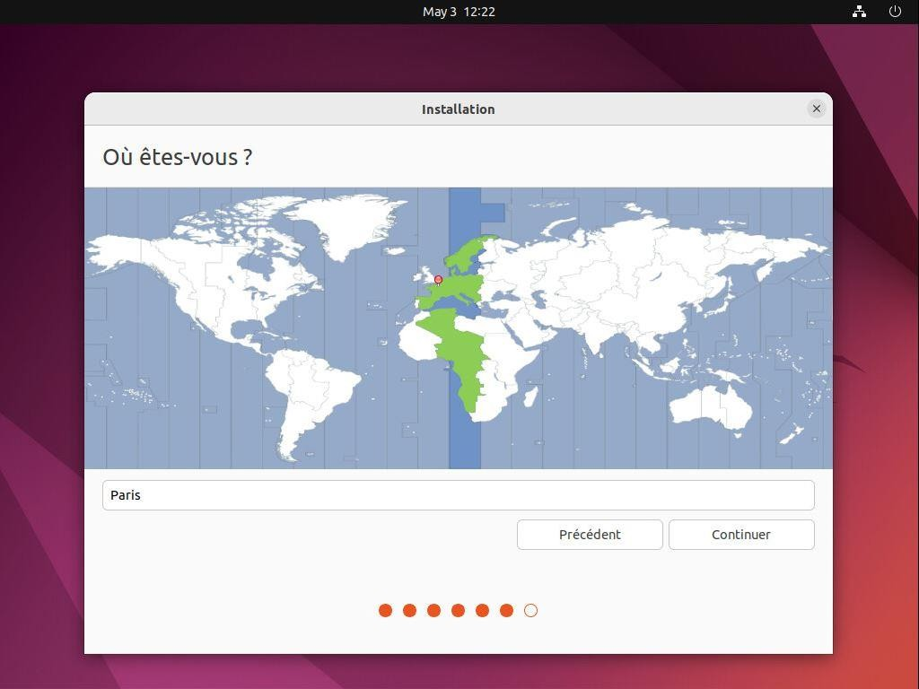

Selecione a sua localização geográfica para definir a hora e, em seguida, "Continuar".
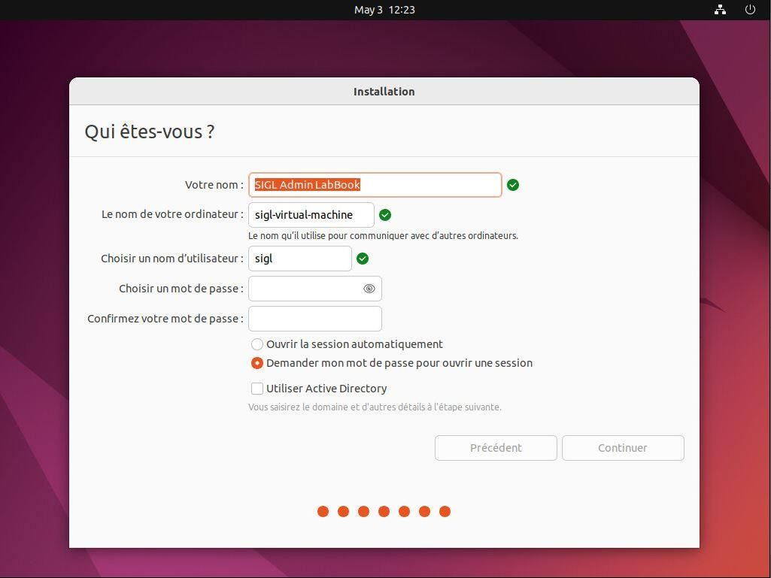
Altere as informações da conta de administrador e do seu LabBook e, em seguida, selecione

"Continuar".

O sistema será instalado e será necessário aguardar até que seja solicitado para reiniciar.
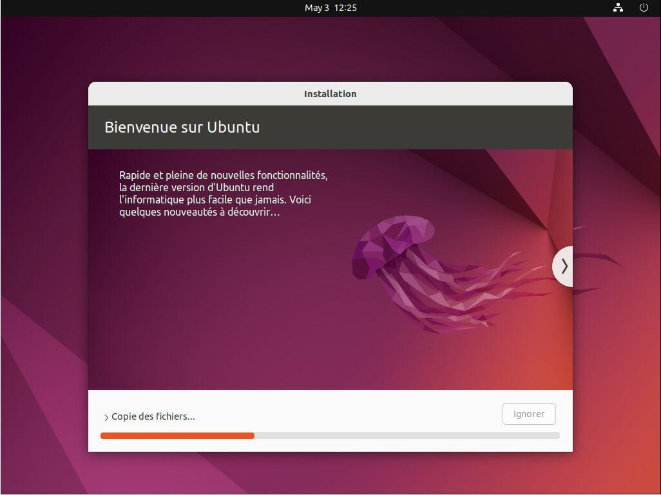

Selecione "Reiniciar agora".

Remova o suporte de instalação do seu computador (pen drive, DVD ou outro). Pressione a tecla "Enter" para reiniciar.
Ao reiniciar, é necessário introduzir a palavra-passe da conta «SIGL Admin LabBook».

O sistema demorará alguns minutos para concluir a instalação e configurar o LabBook.

Nota 1: Na primeira inicialização, os quatro iniciadores na área de trabalho não estão ativos. "Labbook Elearning" corresponde ao módulo de formação; "Labbook" ao software LabBook; "Update Labbook Software" inicia a atualização do software LabBook a partir de uma pen USB; finalmente, "Labbook Website" é o site público que apresenta o LabBook.
Para ativar esses lançadores, é necessário realizar a seguinte operação em cada um deles: clique com o botão direito do rato+ e "Autorizar o lançamento". A imagem correspondente à função aparece e a aplicação pode ser iniciada.

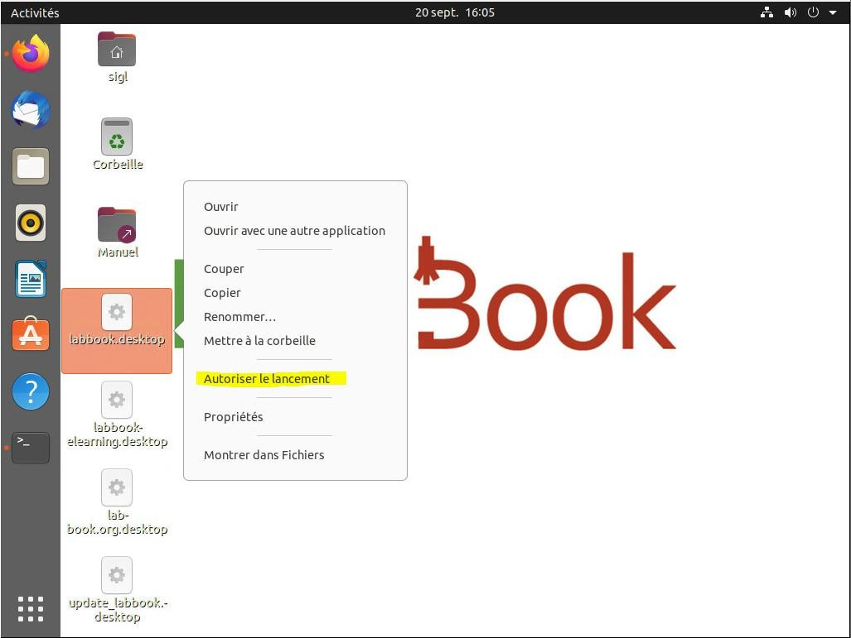
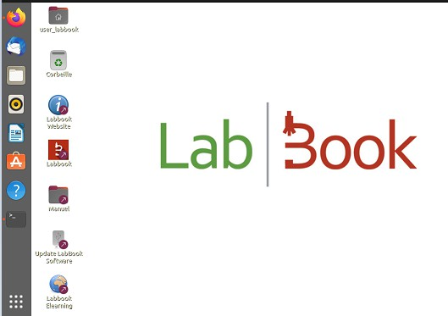

Nota 2: Na primeira vez que é iniciado, o LabBook demora mais tempo do que nas vezes seguintes. Durante esse tempo, são realizadas algumas inicializações e o lançamento a partir do lançador "Labbook" leva sistematicamente a uma página https inacessível no navegador.

Ligar à conta user_labbook
Durante a instalação do LabBook, foi criado um utilizador "user_labbook". Este utilizador é necessário para que possa aceder aos suportes de backup que liga ao servidor LabBook. Deve iniciar sessão com "user_labbook" a partir da consola do seu servidor. Durante a instalação, foi atribuída uma palavra-passe trivial "user_labbook" a "user_labbook". Esta palavra-passe deve ser alterada na primeira vez que iniciar sessão.
Serão exibidas mensagens para guiá-lo durante este processo. Primeiro, deverá introduzir a palavra-passe atual «user_labbook»:
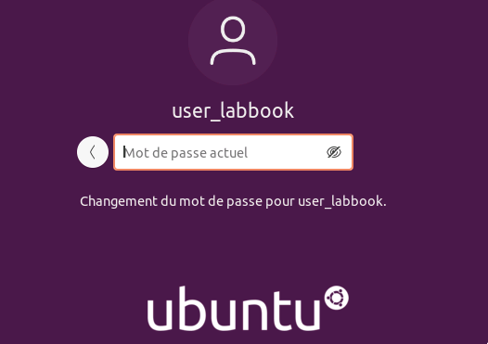

Em seguida, deverá introduzir e confirmar a nova palavra-passe:
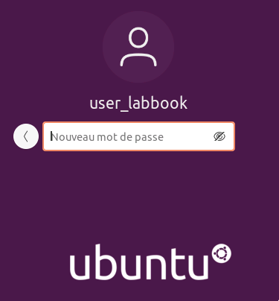

Atualização do software LabBook
Para atualizar o seu software LabBook, é necessário:

- Ter os ficheiros da atualização
As atualizações estão disponíveis no site da LabBook: https://www.lab- book.org/telechargements/. Elas são numeradas, datadas e têm o tamanho indicado.
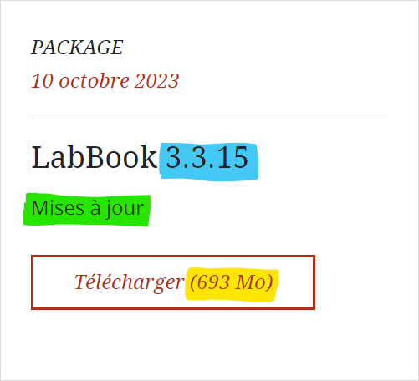

3.3.15 indica que se trata de uma atualização LabBook 3.3.15.
NB: a versão da atualização é sempre superior à versão do LabBook instalada.
A atualização indica que se trata da atualização. Ao contrário do Ubuntu, que indica a imagem do LabBook a ser instalada.
693 MB indica o tamanho da atualização. Esta informação ajuda a escolher o tamanho da pen USB a utilizar durante a atualização.

- Tenha uma pen USB com capacidade para armazenar os ficheiros de atualização.
- Copie os ficheiros de atualização para a pen USB
A atualização é baixada em formato zip. É necessário extrair os ficheiros do documento zipado e copiar o conteúdo diretamente para a pen USB.

 | Atualização transferida do site da LabBook
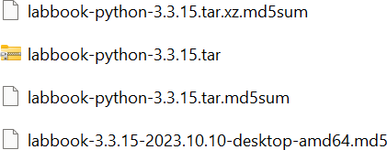 | Conteúdo do ficheiro após a extração

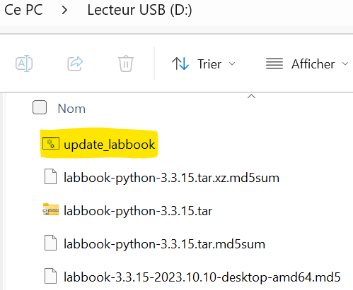 | Ficheiros contidos na pen USB A pen deve conter apenas os ficheiros de atualização, que devem ser copiados diretamente para a pen. O ficheiro update_labbook contém o script de lançamento da atualização e deve estar obrigatoriamente presente na pen.

- Conecte-se com a conta SIGL Admin
- Insira a pen drive numa das entradas USB disponíveis no seu LabBook. Nota: Só pode haver uma pen drive de atualização conectada ao mesmo tempo.
- Verifique se os ficheiros de atualização estão presentes
Nota: elimine as pastas e os ficheiros. Por exemplo, aqui, é necessário eliminar a pasta
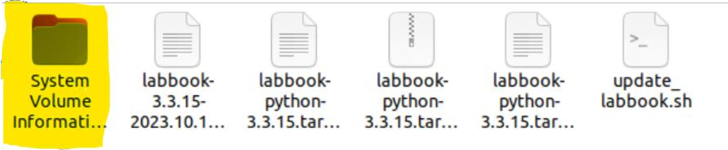
«System Volume Information».

- Clique duas vezes no ícone "Update LabBook Software".

O processo é iniciado e solicita a palavra-passe do utilizador que deve ter direitos de «administrador» para poder fazer a atualização.

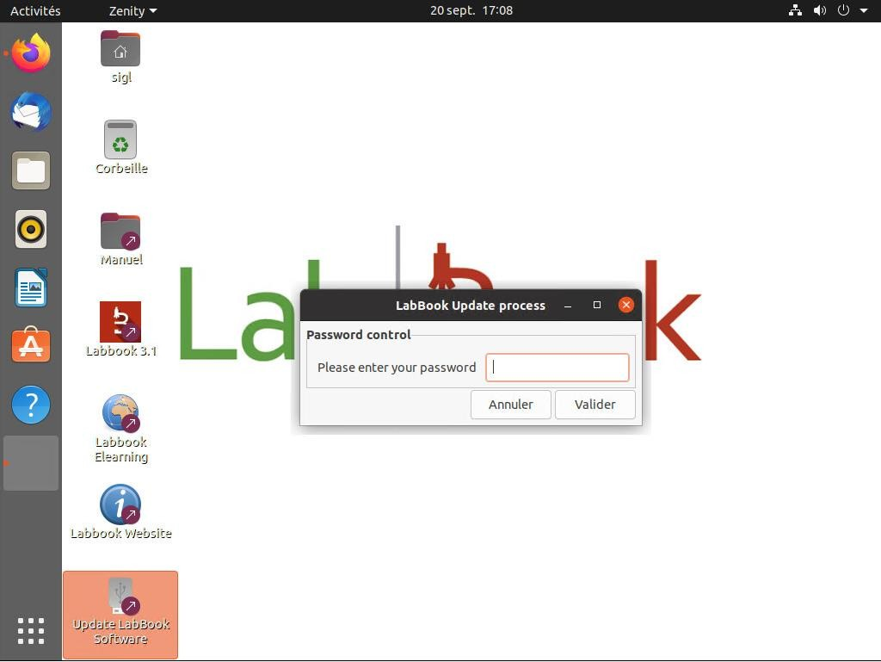

Após introduzir e verificar a palavra-passe, é solicitada uma confirmação para executar o procedimento.
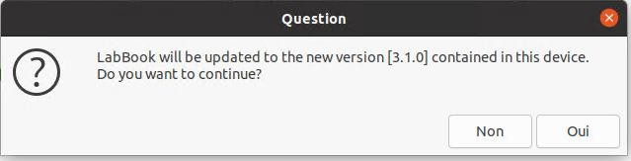

É possível abandonar o procedimento nesta fase e nenhuma ação será tomada.

Ao clicar em «SIM», o processo continua. São então efetuadas verificações de coerência (verificação da validade do software, verificação da chave...) e, em seguida, a atualização é efetuada. Várias etapas são então executadas sem que o processo possa ser interrompido pelo utilizador. Aqui está uma dessas etapas:
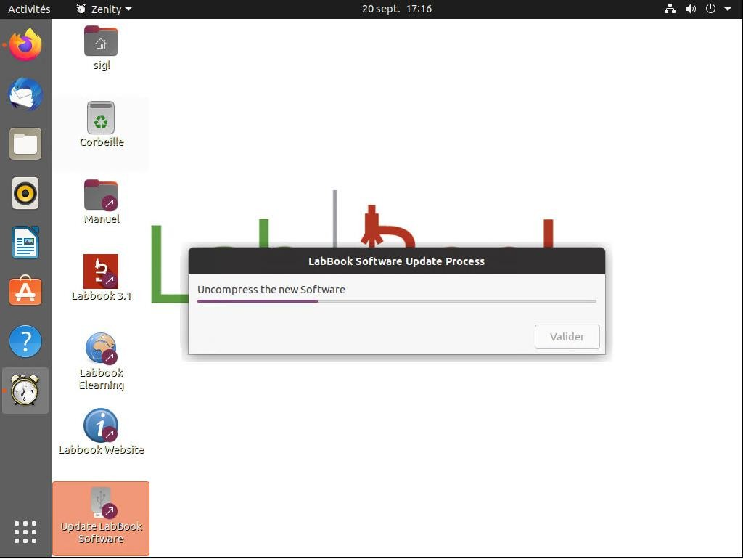

No final da execução, uma mensagem indica que o LabBook foi atualizado e agora está a ser executado com o novo software.
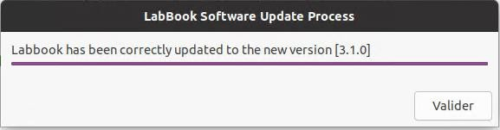

Manual de Utilização do LabBook
Para as versões 3.X, os manuais do utilizador para secretários, técnicos, biólogos e administradores continuam a ser os manuais da versão 2.5.X.
O acesso é feito clicando duas vezes no atalho "Manual" na área de trabalho e, em seguida, escolhendo o idioma preferido (francês ou inglês).

